Задание подготовлено в рамках проекта АНО «Лаборатория модернизации образовательных ресурсов» «Кадровый и учебно-методический ресурс формирования общих компетенций обучающихся по программам СПО», который реализуется с использованием гранта Президента Российской Федерации на развитие гражданского общества, предоставленного Фондом президентских грантов.

Разработчики

Родионов Евгений Юрьевич, ГБПОУ «Самарский техникум промышленных технологий»

Белякова Наталья Сергеевна, ГБУ ДПО Самарской области Центр профессионального образования

Назначение задания
Компетенция в области разрешения проблем. Оценка продукта \ результата деятельности. Уровень I
МДК.02.01 Техническая эксплуатация, ремонт и монтаж отдельных узлов силовых систем зданий и сооружений, системы освещения и осветительных сетей объектов жилищно-коммунального хозяйства в соответствии с заданием/нарядом
Тема: Монтаж щита распределительного

Сосед по даче обратился к вам с просьбой посмотреть, насколько корректно ему выполнили монтаж распределительного щита.

Прочитайте описание ситуации (источник 1). Изучите схему соединений и порядок работы при выполнении окончательного монтажа щитка (источник 2). Внимательно рассмотрите фотографию смонтированного распределительного щита.
Оцените монтаж распределительного щита. Заполните бланк.

Критерий | Оценка, + \ -
Щит установлен
Аппараты защиты установлены
Соединения аппаратов выполнены в соответствии со схемой
Блоки распределительные РБ-125 установлены
Нулевая шина установлена
Шина заземления установлена
Металлический корпус и дверь подключаются проводом к шине защитного нуля
Нулевые проводники собраны в пучок
В одной клемме зажато не более одного провода

Источник 1
Соседу по даче проложили 4-жильный кабель электроснабжения в помещение для монтажа распределительного щита. В щите установлены следующие аппараты защиты:
- вводный автоматический выключатель трёхфазный;
- 3 устройства защитного отключения двухполюсных;
- 1 устройство защитного отключения четырёхполюсное;
- 4 однофазных автоматических выключателя;
- 1 трёхфазный автоматический выключатель.
В связи с наличием большого количества точек подключения использовано 4 блока распределительных РБ-125.
Схема электрическая соединений показана на рис. 1.
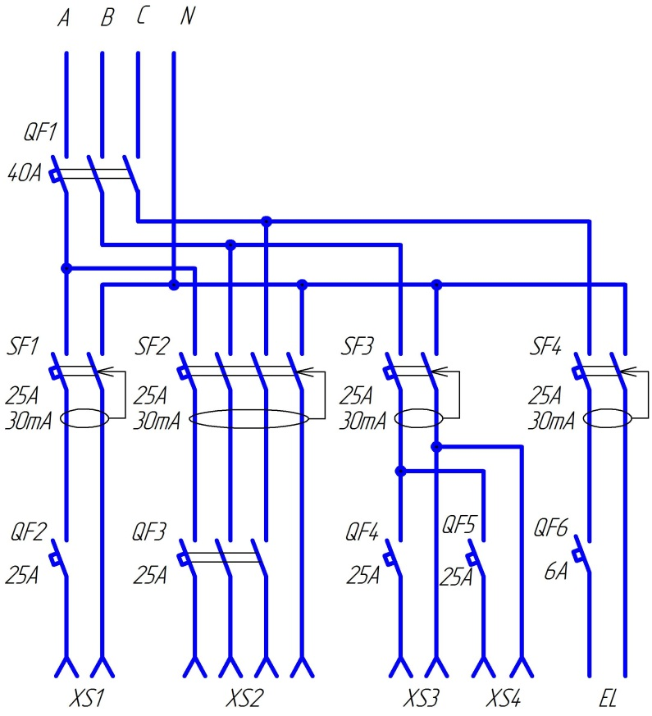
Рис. 1. Схема электрическая соединений

Источник 2

Принципы монтажа щита распределительного
- Вход на модульные устройства всегда только сверху, а выход – внизу.
- Нельзя зажимать два провода в одной клемме.
- Соединения производить только цельными отрезками.

Окончательный монтаж щита. Порядок работы
- Для исключения внезапной подачи напряжения повесить табличку «Не включать».
- Аккуратно вставить рейку с модульным оборудованием. Закрепить все саморезами.
- Закрепить на место шину рабочего нуля N и защитного нуля PE. Если кабеля от щита идут вверх, то РЕ будет наверху и наоборот. Шину N желательно закрепить около РЕ или с противоположной стороны.
- Распределить провода на фазные, нулевые рабочие N и нулевые защитные PE.
- Провода PE направить к соответствующей шине и последовательно закрепить. Важно соблюдать очередность. Лишние концы обрезать и зачистить на 10 м стриппером, опрессовывают НШВИ. Провода маркируют.
- Металлический корпус и дверь подключаются проводом через специальные зажимы к шине защитного нуля.
- В пучке нулевых проводников выделить провода для подключения к нулевой шине группового УЗО. С них делают отдельный пучок. Сборку плавно поворачивают на 90 градусов, провода обрезают и зачищают.
- Остальные провода из пучка поочередно подключить к главной нулевой шине. К ней же подключить нулевой вход вводного выключателя нагрузки.
- Примерить фазные проводки к клеммам автоматических выключателей. Промаркировать и обрезать.
- Подключить рабочий ноль ввода и фазы на клеммы вводного автоматического выключателя и блоков распределительных.
- Проверить правильность схемы.

Источник 3
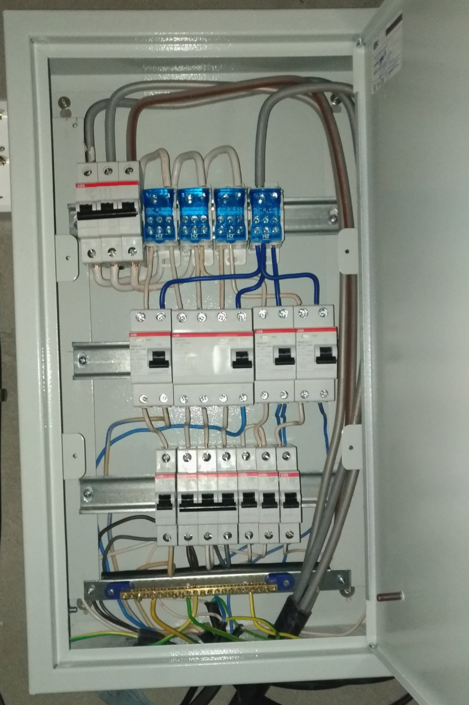
Рис. 2 Смонтированный распределительный щит

Использованы материалы источников: https://zen.yandex.ru/media/id/5c656eb04a187700aeb45104/sborka-i-montaj-elektricheskogo-scitka-svoimi-rukami-hitrosti-sostavleniia-shem-raschet-obema-korpusa-scitka-5d0b142f42c5c800b003d8a9

Инструмент проверки

Критерий | Оценка, + \ -
Щит установлен | +
Аппараты защиты установлены | +
Соединения аппаратов выполнены в соответствии со схемой | +
Блоки распределительные РБ-125 установлены | +
Нулевая шина установлена | -
Шина заземления установлена | +
Металлический корпус и дверь подключаются проводом к шине защитного нуля | -
Нулевые проводники собраны в пучок | -
В одной клемме зажато не более одного провода | -

За каждую верную оценку | 1 балл
Максимальный балл | 9 баллов

